Mouvement et inertie – Chapitre 1 Sport  Activité 3 – Vers le principe d’inertie – page 256  - Quelle influence a le balayage énergique de la glace sur la vitesse de la pierre ? | Fiche-guide  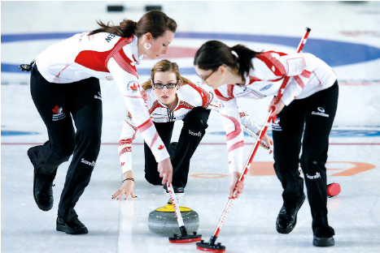

1. Analyser
Observer le matériel mis à disposition sur la paillasse et sur le bureau et indiquer, parmi tous les objets celui qui peut jouer le rôle :
- de la pierre ;
- de la glace ;
- du balai ;
lors d’une partie de curling.
En cas de difficulté, faites appel à votre professeur, et collez ici l’aide qu’il vous donnera.

Décrire le protocole de l’expérience que vous comptez mettre en œuvre pour établir l’influence du balayage, puis appelez votre professeur pour qu’il valide ce protocole.
En cas de difficulté, faites appel à votre professeur, et collez ici l’aide qu’il vous donnera.

2. Réaliser
Réaliser le protocole proposé. Imprimer les pointages réalisés.
En cas de difficulté, faites appel à votre professeur pour lui demander de l’aide.

3. Valider
Mettre en relation votre expérience et la partie de curling, en construisant dans les deux cas un diagramme objet-interactions, puis en dressant l’inventaire des forces qui s’exercent sur le système étudié. L’action de l’air est négligée.
En cas de difficulté, faites appel à votre professeur, et collez ici l’aide qu’il vous donnera.

Dans le cas du curling, quelle est la force modifiée par le balayage ?
En cas de difficulté, faites appel à votre professeur, et collez ici l’aide qu’il vous donnera.

Que devient le mouvement de la pierre si les forces qui s’exercent sur elle se compensent ?

